**Canvas（画布）菜鸟教程**

1、介绍

（1）<canvas></canvas>是html5出现的新标签，像所有的DOM对象一样它有自己本身的属性、方法和事件，其中就有绘图的方法，js能够调用它来进行绘图

注意：canvas的宽高不能通过样式来控制，只能通过以下形式



（2）context是一个封装了很多绘图功能的对象，获取这个对象的方法是



相关知识可参照参考手册：

<http://www.runoob.com/tags/ref-canvas.html>

2、使用canvas

（1）在html文件中创建<canvas></canvas>标签



（2）canvas 元素本身没有绘图能力，需要使用JavaScript来绘制图像

1）找到canvas元素



2）创建绘图对象context



getContext("2d") 对象是内建的 HTML5 对象，拥有多种绘制路径、矩形、圆形、字符以及添加图像的方法

3）canvas画线段

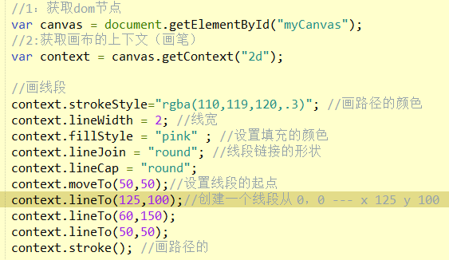

4）canvas画圆



x表示圆心的x坐标

y表示圆心的y坐标

r表示圆的半径

start表示圆的开始点

stop表示圆的结束点

注意：圆的开始点和结束点只能用弧度表示 0-Math.PI*2之间

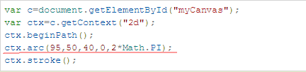

5）canvas写文本



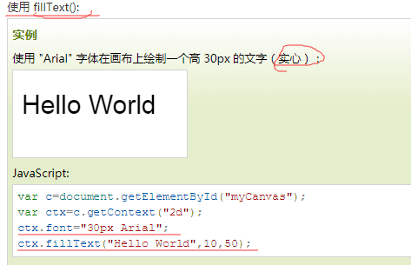 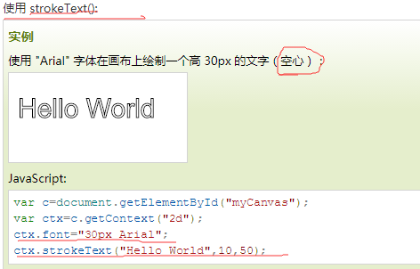

6）canvas渐变

线性渐变

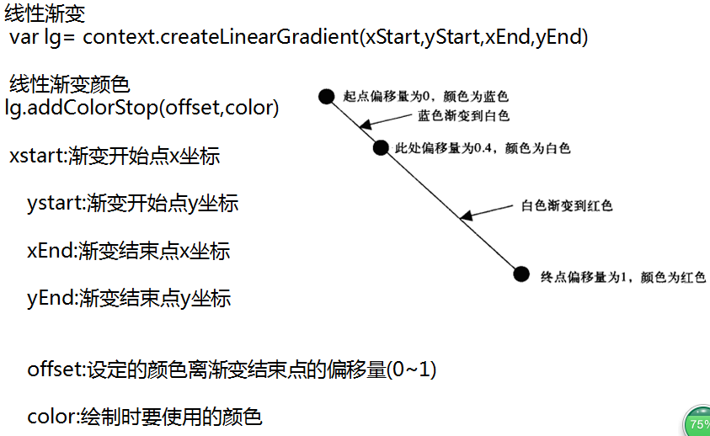

径向渐变（发散）

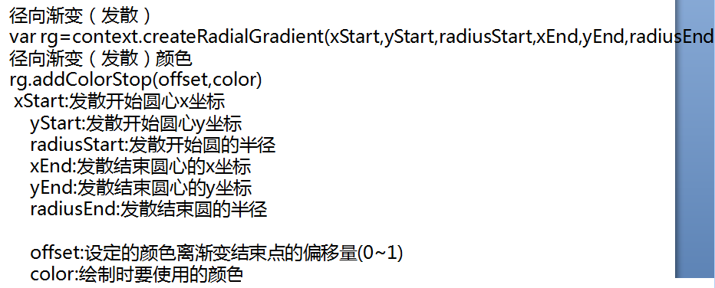

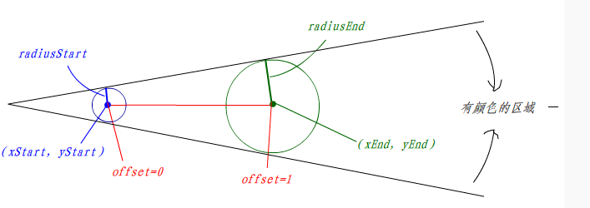

7）canvas图片

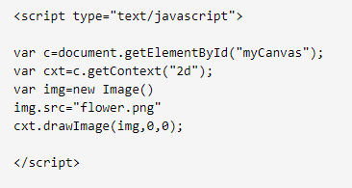

更多可参照参考手册<http://www.runoob.com/tags/ref-canvas.html>

**响应式Web设计-viewport**

介绍：viewport概念只有移动端才有，只有明白了viewport的概念以及弄清楚了跟viewport有关的meta标签的使用，才能更好地让我们的网页适配或响应各种不同分辨率的移动设备



1、什么是viewport

（1）viewport 是用户网页的可视区域

（2）手机浏览器是把页面放在一个虚拟的"窗口"（viewport）中，通常这个虚拟的"窗口"（viewport）比屏幕宽，这样就不用把每个网页挤到很小的窗口中（这样会破坏没有针对手机浏览器优化的网页的布局），用户可以通过平移和缩放来看网页的不同部分

2、1：1比例

<meta content="width=device-width,initial-scale=1.0,maximum-scale=1.0,user-scalable=no" name="viewport">

3、在iphone里面有私有的属性

（1）这个功能是iPhone设备中Safari私有<meta>标签，表示：允许全屏模式浏览

<meta name="apple-mobile-web-app-capable" content="yes">

### （2）改变顶部状态条样式

<meta name="apple-mobile-web-app-status-bar-style" content="black"（3）忽略页面中的数字识别为电话号码

<meta name="format-detection" content="telephone=no" />

（4）网站开启对 web app 程序的支持

<meta name="apple-mobile-web-app-capable" content="yes" />

4、去除Android平台中对邮箱地址的识别

<meta content="email=no" name="format-detection" />

<http://www.w3cplus.com/mobile/meta-and-link-tags-for-ratchet.html>

http://www.w3cplus.com/mobile/mobile-terminal-refactoring-create-page.htm